**PROYECTOR FORMATIVO**

**SENA (CEET)**

**ADSI**

**(Análisis y desarrollo de información)**

**Tatiana Tovar Rúgeles**

**Haber Ávila   
Felipe Sotomayor**

**Bogotá D.C**

**2019**

Tabla de contenido

contenido……….…………………………………….......................................................2

Nombre del proyecto……………………………………..................................................3

Introducción……………………………………………………………….……………..3

Objetivos generales………………………………………………………………………4

Objetivos específicos…………………………………………………………………….4

Planteamiento del problema……………………………………………………………...4

Pregunta problemática……………………………………………………………………5

alcances del proyecto……………………………………………………………………..5

Justificación………………………………………………………………………………5

Técnicas de recolección de información………………………………………………….6

Información primaria……………………………………………...........................6

Información secundaria …………………………………………………………..7

Identificación del producto o a necesidad………………………...........................7

Técnicas de recolección de información……………….........................................7

Secuencia lógica de las preguntas………………………………….......................7

Instrumentos de recolección de información……………………………………..7

Variable de negociación……………………….........................................8

Proceso de análisis de interpretación de datos……………………………………9

Variables dependientes…………………………………………………………..10

Variables semiindependientes……………………………………………………10

Variables independientes…………………………………………………………11

Mapas de procesos………………………………………………………………………..11

BPMN…………………………………………………………………………………….12

BPMN entrada…………………………………………………………………….12

BPMN reportes……………………………………………………………………12

BPMN salida……………………………………………………………………...12

Especificación de los Requisitos del software……………………………………………13

Introducción………………………………………………………………………13

Propósito………………………………………………………………………….13

Alcance……………………………………………………………….…………..13

Personal involucrado……………………………………………………………...14

Resumen…………………………………………………………………………..15

Descripción general……………………………………………………………….15

Restricciones………………………………………………………………………16

Atención y Dependencias…………………………………………………………16

Requisitos Funcionales……………………………………………………………16

RF N1-15………………………………………………………………….24

Referencias no funcionales………………………………………………………..24

RNF N1-N15………………………………………………………………29

Stakeholders (I.S.M)……………………………………………………………….30

Requisitos no Funcionales………………………………………………….31

**Nombre comercial del proyecto**

* La simplicidad ayuda a que sea fácilmente reconocible y memorable.
* Elige una tipografía fácil de leer
* El logotipo Debería representar de alguna manera los servicios que ofrece la empresa.
* un logotipo debe ser simple.
* Pensar en el público al que va a ir dirigido.
* Evitar incluir elementos que se puedan malinterpretar

**Introducción**

La presente investigación, se llevó a cabo a través de un plan estratégico de trabajo, el cual nos proporcionó la información para la solución de una problemática.

Las empresas constituida para aplicar el proyecto, presentan un mal manejo de las cuentas e inventario por lo cual pueden ocasionar problemas económicos, sociales y estructurales. Siendo esta la razón por la cual nuestro proyecto plantea el uso de un software para sistematizar la estructura comercial de la organización.

El personal encargada de manejar las cuentas e inventarios, está siendo poco eficiente y clara con la información requerida por la empresa, ya que cuenta solo con los conocimientos empírico para elaboración de los inventarios el cual lo plasma en lápiz y papel.

La problemática identificada debe ser tratada de forma eficaz, clara y concisa. Ya que presenta un riesgo potencial para la empresa de forma económica y estructural, puesto que es la única forma de reportar los movimientos de la empresa, la entidad necesita que el sistema le brinde la información necesaria para mitigar los errores del personal y la perdida de dinero.

**Objetivos General**

Diseñar y Desarrollar un software dinámico que provea y reporte adecuadamente los materiales adquiridos por la empresa, registrando la entrada y salida de los materiales en el almacén. Con el fin de optimizar el tiempo en los procesos de adquisición y negociación de la entidad.

**Objetivos específicos**

* Promover la organización efectiva, clara y concisa del almacén de la empresa.
* Desarrollar la interfaz gráfica del sistema enlazándolo a la base de datos para que la información pueda ser almacenada.
* Diseñar y almacenar los diferentes reportes que generará el sistema.
* Realizar las respectivas pruebas necesarias para determinar el correcto funcionamiento del sistema antes de poder ser implantado en la empresa.

**Planteamiento del problema**

Los aspectos más comunes e importantes de una empresa comercializadora es el control del inventariado de su organización, los cuales representan un pilar fundamental y crítico en las operaciones y economía de la empresa.

La administración adecuada de los inventarios representa una parte crucial de la empresa, llevando acabo los reportes funcionales de la empresa, la estructura comercial de una organización es la compra y venta de bienes por ello la importancia de una sistematización clara y eficiente de los inventarios. El manejo contable permite a la empresa un control oportuno de su estado, brindado una información confiable de la situación de la actual de la empresa, por medio de este proyecto se dará una solución oportuna ante la problemática del correcto funcionamiento de un inventario.

**Pregunta problemática**

¿Cómo proponer a la organización una sistematización de las tic para el inventario actual, llevando consigo la caracterización y reporte situacional e informativo del material adquirido y comercializado por la empresa?

**Alcance del proyecto**

* Diseñar en la interfaz un sistema de registro y acceso de usuario.
* Evidenciar un reporte de control de ventas por empleado.
* El usuario asignado manejara el inventario, el sistema planificar y almacenara los niveles de inventario requeridos por la empresa.
* Detallar una asignación de código por producto comercializado y establecido en el inventario.
* Encontrar una vista detallada del producto con sus características, su estado y fecha de ingreso a la empresa.
* Reportar los movimientos de los productos por medio del inventario.
* El inventario al final de cada período comercial asignado por el usuario, proporciona una base para la presentación de informes financieros.

**Justificación**

Los procesos sistematizados o automatizados son factores de vital importancia en la implementación de los inventarios, dado que el uso efectivo de una herramienta tecnológica que brinda un claro y eficaz balance del flujo de la organización, ahornado tiempo y dinero en base a la implementación de un personal capacitado.

La base total de la empresa intervenida es la comercialización de los productos que entran y salen, por ello la correcta y velos interpretación del inventario de la organización. El manejo adecuado del inventario con la herramienta diseñada brinda como principal característica el control comercial oportuno de los productos, así como también dar un reporte claro y veras al finalizar el periodo de finido por el usuario.

Identificando la información suministrada por el medio comercial, se afirma que actualmente con la evolución de la tecnología el proceso de contar y registrar los datos financieros o de productos se desarrolla de una manera más simple y sencilla.

La creación de este software que permite llevar el control efectivo de los movimientos de la empresa intervenida, logra que los usuarios empresariales visualicen un reporte claro y específico, junto con esto que los clientes tengan el respaldo y facilidad al momento de adquirí y demandar el producto comercializado.

**Técnicas de levantamiento de información**

|  |  |  |  |
| --- | --- | --- | --- |
| **Levantamiento de información de la empresa la mansión** | | | |
| **Introducción.**  La presente encueta integra unas preguntas estrictamente empresariales, con el fin de almacenar e interpretar el funcionamiento racional de la empresa la entrevista se le asignara solo a los titulares de la organización. | | | |
| 1. ¿Cómo es el funcionamiento de la empresa? 2. ¿Cuál es el objetivo general de la empresa? 3. ¿Cómo desarrolla sus actividades laborales en la empresa? 4. ¿Qué roles laboral asigna en la empresa? 5. ¿Qué responsabilidades asigna dentro de la organización? 6. ¿Cuál es el periodo de tiempo para realizar su inventario? 7. ¿Cuál es el método utilizado para realizar su inventario? 8. ¿Cómo es el movimiento de los productos en su inventario? 9. ¿Qué proveedores maneja en su empresa? 10. ¿Qué benéficos le aportan sus proveedores? 11. ¿Cómo maneja el método de devolución en su empresa? 12. ¿Tuvo problemas con los clientes? | | | |
| **Agradecimiento.**  Gracias por responder la presente encuesta, los datos serán procesados y guardaremos la información de manera responsable. | | | |
| **Dirección** | Carrera 102#70-50 local 124 | **Teléfono** | 3173767079 |
| **Propietario** | Jems Samir López | **Empresa** | La Mansión |

**Información primaria.** La empresa en comercializadora de productos para el hogar, el inventario es empírico por lo que se requiere una persona exclusivamente para la elaboración.

**Información secundaria**. La manera de elaborar los reportes diarios y mensuales de la empresa, La propietario tiene unas reglas básicas para crear reportes.

**Identificación del producto o la necesidad.**

La medida en que se defina adecuadamente el producto o la necesidad a satisfacer, Crear una base de datos con los productos existentes en stand de la empresa y la fácil identificación del producto con lo cual nos lleva a la plena caracterización.

**Técnicas de recolección de información.**

Entrevista.

**Secuencia lógica de las preguntas**

Estructura embudo.

**Instrumentos de recolección de información.**

**Cuestionario**

¿Qué?

¿Por qué?

¿Cómo?

¿Dónde?

**Variable de negociación**.

**Dimensión indicadores índice**

Proveedores

Negociación de calidad

La materia prima precio

Tiempo

Propietaria

Creación de Stand

Inventarios tiempo

Etiquetas del

Producto

Reportes diarios y tiempo

Mensuales caracterización

Contabilidad

Empresarial

Negociación de entrevistas

Labor o trabajo Sueldo

Capacitación

Empleados

Negociación de pago

Adquisición de movimiento

Productos del inventario

Clientes cliente regular excelente/pésimo

Cliente Oportuno imagen para la

Empresa

**Proceso de análisis de interpretación de datos**

**Conocimiento**

La base total de la empresa intervenida es la comercialización de los productos que entran y salen, por ello la correcta y velos interpretación del inventario de la organización.

**Información**

* Sistematización del inventario
* Documentación acertada de las ventas
* Registro de flujo del inventario
* Caracterización de los productos
* Registro detallado del flujo del dinero por día mes y año

**DATOS**

Un negocio de venta de productos para el hogar, la organización de la empresa es de desarrollo empírico. Objetivos, actividades y procesos del negocio, la propietaria quiere que el producto esté más cerca del consumidor y que sea más favorable a nivel de competencia.

**Variables dependientes**

**Relacionan**

Negociación

**Variables semiindependientes**

**Relacionan**

Negociación

**Variables independientes**

**Relacionan**

Negociación

**Mapas de procesos**

Cliente satisfecho

Cliente

Planeación física de la empresa

Planeación y diseño de la interfaz del software

Caracterización del producto

Facturación y reportes claros

Control de stocks

Gestión financiera/

Asignación de roles

Mantenimiento/ sistema de información

Almacenamiento externo/interno

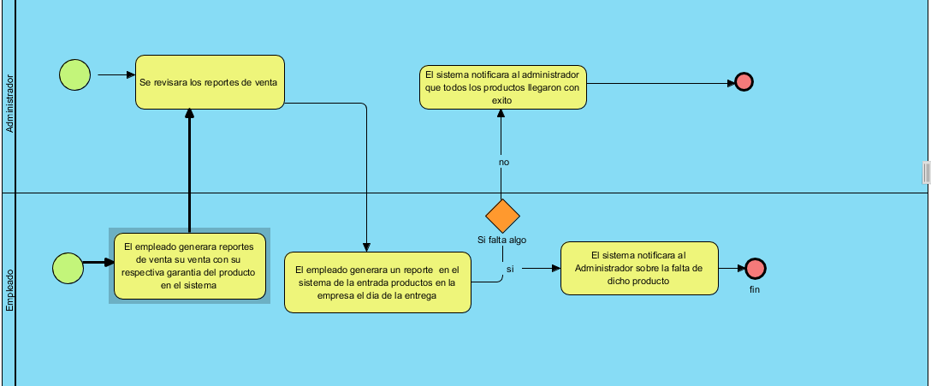BPMN ENTRADA

BPMN REPORTES

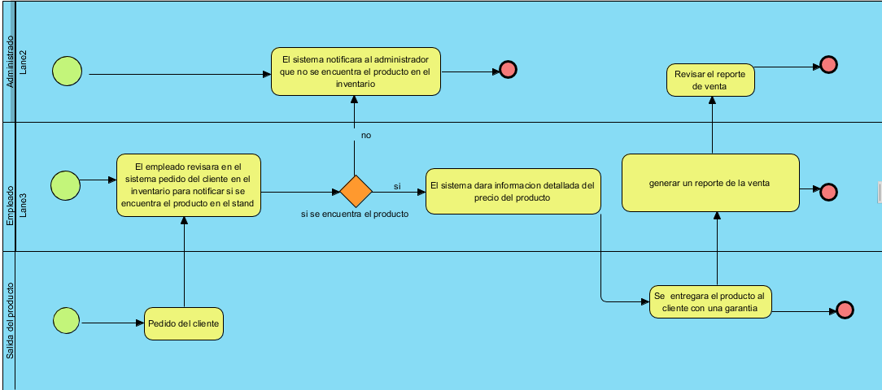BPMN SALIDA

Especificación de los Requisitos del software

**Introducción**

La presente investigación, se llevó a cabo a través de un plan estratégico de trabajo, el cual nos proporcionó la información para la solución de una problemática.

Las empresas constituida para aplicar el proyecto, presentan un mal manejo de las cuentas e inventario por lo cual pueden ocasionar problemas económicos, sociales y estructurales. Siendo esta la razón por la cual nuestro proyecto plantea el uso de un software para sistematizar la estructura comercial de la organización.

El personal encargada de manejar las cuentas e inventarios, está siendo poco eficiente y clara con la información requerida por la empresa, ya que cuenta solo con los conocimientos empírico para elaboración de los inventarios el cual lo plasma en lápiz y papel.

La problemática identificada debe ser tratada de forma eficaz, clara y concisa. Ya que presenta un riesgo potencial para la empresa de forma económica y estructural, puesto que es la única forma de reportar los movimientos de la empresa, la entidad necesita que el sistema le brinde la información necesaria para mitigar los errores del personal y la perdida de dinero.

**Propósito**

El presente documento tiene como propósito definir las especificaciones funcionales, no funcionales para el desarrollo del software que permitirá ser utilizado por la persona titular de la empresa para gestionar los procesos de inventario y los procesos contables.

**Alcance**

El proyecto se centrará en el almacenamiento de información y reportes detallados del flujo económico de la empresa, teniendo un control efectivo de la entrada y salida de los productos comercializados por la empresa.

* Diseñar en la interfaz un sistema de registro y acceso de usuario.
* Evidenciar un reporte de control de ventas por empleado.
* El usuario asignado manejara el inventario, el sistema planificar y almacenara los niveles de inventario requeridos por la empresa.
* Detallar una asignación de código por producto comercializado y establecido en el inventario.
* Encontrar una vista detallada del producto con sus características, su estado y fecha de ingreso a la empresa.
* Reportar los movimientos de los productos por medio del inventario.
* El inventario al final de cada período comercial asignado por el usuario, proporciona una base para la presentación de informes financieros.

**Personal involucrado**

|  |  |
| --- | --- |
| **Nombre** | Aprendiz |
| **Rol** | Analista, diseñador y programador |
| **Categoría Profesional** | ADSI |
| **Responsabilidad** | Análisis de información, diseño y programación del software |
| **Información de contacto** | N/A |

|  |  |
| --- | --- |
| **Nombre** | Jems Samir López |
| **Rol** | Titular y propietaria de la empresa |
| **Categoría Profesional** | Administradora |
| **Responsabilidad** | Administrar la empresa y comercializar los productos |
| **Información de contacto** | N/A |

|  |  |
| --- | --- |
| **Nombre** | Karen Samir López |
| **Rol** | Empleada de la empresa |
| **Categoría Profesional** | Vendedora |
| **Responsabilidad** | Comercializar y negociar productos |
| **Información de contacto** | N/A |

|  |  |
| --- | --- |
| **Nombre** | Laboratorios de productos |
| **Rol** | Proveedores |
| **Categoría Profesional** | Empresa suministradora de materia prima |
| **Responsabilidad** | Abastecimiento de la empresa |
| **Información de contacto** | N/A |

|  |  |
| --- | --- |
| **Nombre** | Clientes |
| **Rol** | Comprador del producto |
| **Categoría Profesional** | N/A |
| **Responsabilidad** | N/A |
| **Información de contacto** | N/A |

## Resumen

Este documento consta de tres secciones. En la primera sección se realiza una introducción la cual especifica el problema detectado de la empresa.

En la segunda sección se realiza la descripción de la falencia y se da a conocer las funciones principales de este sistema, con datos asociados para la comprensión del mismo.

Por último, la tercera sección del documento es aquella en la que se definen detalladamente los requisitos que debe satisfacer el sistema.

**Descripción general**

**Perspectiva del producto**

El software (Inventory Sistem, they mansión) será una aplicación diseñada para trabajar en el propio pc, lo que permitirá su fácil acceso y rápida respuesta al ordenar y almacenar la información de la producción de la empresa. Además, se integra el ISM con un nivel de accesibilidad y protección de la información, integrando una interfaz visual sencilla y práctica, para el uso cómodo del propietario.

**Restricciones**

* Interfaz para ser usada sin internet.
* Lenguajes y tecnologías en unos: Google Chrome, el lenguaje de programación implementado.
* El servidor debe ser capaz de guardar información diariamente para satisfacer las necesidades de inventario y cuentas de la empresa.
* El sistema se diseñara según el modelo proveedor/administrador/cliente
* El sistema deberá contar con un diseño sencillo para la implementación de información, independientemente de que el administrador tenga acceso a internet.

**Atención y Dependencias**

* Uso de las TIC y sistemas de información
* Diseñar en la interfaz un sistema de registro
* Creación de un sistema de acceso al usuario.
* Evidenciar reportes de control de ventas.
* el sistema planificar y almacenara los niveles de inventario
* identificación de código por producto comercializado
* Reportar los movimientos de los productos.

**Requisitos Funcionales**

|  |  |
| --- | --- |
| **Identificación del requerimiento:** | RF01 |
| **Nombre del Requerimiento:** | Inicio de Usuario administrado/empleado |
| **Características:** | Los usuarios deberán ingresar su nombre y la contraseña para ingresar al sistema |
| **Descripción del requerimiento:** | El sistema podrá ser consultado por cualquier persona Dependiendo el rol que se le sea asignado. |
| **Requerimiento NO funcional:** | * RNF02 * RNF03 * RNF04 * RNF05 * RNF12 |
| **Prioridad del requerimiento: Alta** | |

|  |  |
| --- | --- |
| **Identificación del requerimiento:** | RF02 |
| **Nombre del Requerimiento:** | Reporte de monetización en tiempo real |
| **Características:** | El Administrador podrá ver reporte de las ventas hechas por el usuario en tiempo real |
| **Descripción del requerimiento:** | El sistema podrá dar los datos de venta en tiempo real al administrador, tomando las facturas hechas por el empleado en el día. |
| **Requerimiento NO funcional:** | * RNF02 * RNF04 * RNF06 * RNF07 * RNF08 * RNF11 |
| **Prioridad del requerimiento: Alta** | |

|  |  |
| --- | --- |
| **Identificación del requerimiento:** | RF03 |
| **Nombre del Requerimiento:** | Código de caracterización del producto |
| **Características:** | El producto tendrá una barra de código que identificara el producto. |
| **Descripción del requerimiento:** | El sistema identificara El código de barras y lo pondrá en el sistema haciendo un inventario de lo vendido. |
| **Requerimiento NO funcional:** | * RNF01 * RNF07 * RNF08 * RNF09 * RNF10 * RNF11 * RNF15 |
| **Prioridad del requerimiento: Alta** | |

|  |  |
| --- | --- |
| **Identificación del requerimiento:** | RF04 |
| **Nombre del Requerimiento:** | Estampado del producto |
| **Características:** | Los productos tendrán un estampado de la empresa para identificarla. |
| **Descripción del requerimiento:** | El Cliente en caso de una devolución podrá identificar si el producto fue comprado en la empresa. |
| **Requerimiento NO funcional:** | * RNF01 * RNF06 * RNF07 * RNF08 * RNF10 * RNF11 * RNF09 |
| **Prioridad del requerimiento: Alta** | |

|  |  |
| --- | --- |
| **Identificación del requerimiento:** | RF05 |
| **Nombre del Requerimiento:** | Inventariado |
| **Características:** | El sistema podrá identificar los productos que entran y salen de la empresa. |
| **Descripción del requerimiento:** | El sistema al entrar el producto lo inventaría y llevara un seguimiento de los productos vendidos. |
| **Requerimiento NO funcional:** | * RNF02 * RNF03 * RNF04 * RNF06 * RNF07 |
| **Prioridad del requerimiento: Alta** | |

|  |  |
| --- | --- |
| **Identificación del requerimiento:** | RF06 |
| **Nombre del Requerimiento:** | Garantía del producto |
| **Características:** | El cliente tendrá derecho a una devolución de su producto. |
| **Descripción del requerimiento:** | El sistema verificara el producto, se le dará un tiempo pactado al cliente después de realizar su compra para la devolución de su producto. |
| **Requerimiento NO funcional:** | * RNF01 * RNF02 * RNF06 * RNF07 * RNF08 * RNF10 * RNF11 * RNF14 * RNF15 |
| **Prioridad del requerimiento: Alta** | |

|  |  |
| --- | --- |
| **Identificación del requerimiento:** | RF07 |
| **Nombre del Requerimiento:** | información del producto |
| **Características:** | El usuario podrá la obtener del producto. |
| **Descripción del requerimiento:** | El usuario indicara al Sistema que tipo de producto venderá, para obtener información detallada acerca del producto. |
| **Requerimiento NO funcional:** | * RNF02 * RNF06 * RNF07 * RNF09 * RNF10 * RNF13 * RNF14 |
| **Prioridad del requerimiento: Alta** | |

|  |  |
| --- | --- |
| **Identificación del requerimiento:** | RF08 |
| **Nombre del Requerimiento:** | Historial de reportes para el administrador |
| **Características:** | El Administrador podrá tomar el historial reportes de los días, semanas y meses laborados por sus empleados, para poder evaluar el inventario. |
| **Descripción del requerimiento:** | El sistema guardara la información de todos los reportes diarios y los almacenara en una base de datos en la cual podrá acceder el administrador cuando desee para evaluar el inventario. |
| **Requerimiento NO funcional:** | * RNF03 * RNF04 * RNF07 * RNF08 * RNF10 |
| **Prioridad del requerimiento: Alta** | |

|  |  |
| --- | --- |
| **Identificación del requerimiento:** | RF09 |
| **Nombre del Requerimiento:** | Facturación |
| **Características:** | El usuario facturara el producto antes de su venta. |
| **Descripción del requerimiento:** | La facturación de los productos en venta se realizara por medio de una pantalla la cual mostrará los productos. Una vez facturados se mostrarán en una lista con detalles del mismo. |
| **Requerimiento NO funcional:** | * RNF02 * RNF04 * RNF06 * RNF07 * RNF08 * RNF13 * RNF14 |
| **Prioridad del requerimiento: Alta** | |

|  |  |
| --- | --- |
| **Identificación del requerimiento:** | RF10 |
| **Nombre del Requerimiento:** | Datos de los proveedores |
| **Características:** | El Administrador podrá agregar los datos de sus proveedores |
| **Descripción del requerimiento:** | El Administrador podrá guardar información nueva de los proveedores ya sea nuevos o antiguos en el sistema, para asegurar una más fácil adquisición de los futuros productos para el inventario |
| **Requerimiento NO funcional:** | * RNF02 * RNF03 * RNF04 |
| **Prioridad del requerimiento: media** | |

|  |  |
| --- | --- |
| **Identificación del requerimiento:** | RF11 |
| **Nombre del Requerimiento:** | Notificación: Estado del stand |
| **Características:** | El sistema revisara la base de datos del Stand en tiempo real, para mandar una notificación al administrador de los productos a punto de agotarse y/o agotados. |
| **Descripción del requerimiento:** | El sistema tendrá en cuenta los reportes de venta para saber la cantidad del producto en el inventario, dando información del estado del stand para enviar una notificación al administrador sobre los productos agotados o a punto de agotarse. |
| **Requerimiento NO funcional:** | * RNF02 * RNF14 * RNF15 |
| **Prioridad del requerimiento: Alta** | |

|  |  |
| --- | --- |
| **Identificación del requerimiento:** | RF12 |
| **Nombre del Requerimiento:** | Buzón de sugerencias y quejas |
| **Características:** | Los usuarios contaran con un espacio personal en la aplicación, donde podrán dar sugerencias y/o quejas y reclamos de las actividades dentro del área laboral. |
| **Descripción del requerimiento:** | El administrador tendrá acceso a dichos reportes, para revisar la información antes de tomar decisiones. |
| **Requerimiento NO funcional:** | * RNF02 * RNF03 * RNF04 * RNF13 |
| **Prioridad del requerimiento: Alta** | |

|  |  |
| --- | --- |
| **Identificación del requerimiento:** | RF13 |
| **Nombre del Requerimiento:** | Información del calendario |
| **Características:** | El administrador accede a la base de datos del inventario y el stand, para mirar la fecha de expiración de sus productos. |
| **Descripción del requerimiento:** | El sistema guarda los datos de la fecha de expiración de los productos del stand e inventario para que el administrador revise sus productos. |
| **Requerimiento NO funcional:** | * RNF02 * RNF10 * RNF11 * RNF13 * RNF14 * RNF15 |
| **Prioridad del requerimiento: Alta** | |

|  |  |
| --- | --- |
| **Identificación del requerimiento:** | RF14 |
| **Nombre del Requerimiento:** | Promociones de productos antiguos o a punto de expirar |
| **Características:** | El sistema tomara la base de datos del inventario y verificara si hay productos muy antiguos o con fecha próxima a expiración |
| **Descripción del requerimiento:** | El sistema después de revisar el inventario le notificara al administrador que hay productos en el inventario a punto de expirar o que ya llevan mucho tiempo sin venderse en el inventario. |
| **Requerimiento NO funcional:** | * RNF02 * RNF07 * RNF10 * RNF13 * RNF14 * RNF15 |
| **Prioridad del requerimiento: Alta** | |

|  |  |
| --- | --- |
| **Identificación del requerimiento:** | RF15 |
| **Nombre del Requerimiento:** | Control de productos defectuosos o expirados |
| **Características:** | El administrador tendrá acceso al inventario y podrá revisar si los productos recién ingresados están defectuosos o expirados, en dado caso que si se encuentren en mal estado, se le notificara que al administrador sobre el producto para su respectiva devolución y se le dará la información del proveedor a cargo. |
| **Descripción del requerimiento:** | El sistema revisara la base de datos del inventario para realizar un chequeo de los productos defectuosos o expirados, también tendrá la información del proveedor de dicho producto, se le notificara al Administrador para realizar el reclamo. |
| **Requerimiento NO funcional:** | * RNF02 * RNF03 * RNF07 * RNF10 * RNF13 * RNF14 * RNF15 |
| **Prioridad del requerimiento: Alta** | |

**Referencias no funcionales**

|  |  |
| --- | --- |
| **Identificación del requerimiento:** | RNF01 |
| **Nombre del Requerimiento:** | envase de productos |
| **Características:** | Cada producto se entregara con un envase a su cliente. |
| **Descripción del requerimiento:** | Cuando el cliente pida su producto este de será empacado e recipientes plásticos. |
| **Prioridad del requerimiento: Media** | |

|  |  |
| --- | --- |
| **Identificación del requerimiento:** | RNF02 |
| **Nombre del Requerimiento:** | Eficiencia |
| **Características:** | Toda funcionalidad del sistema y transacción de negocio debe responder al usuario en menos de 5 segundos. |
| **Descripción del requerimiento:** | El sistema debe ser capaz de procesar transacciones por segundo. Esto se medirá por medio de una herramienta. |
| **Prioridad del requerimiento: Baja** | |

|  |  |
| --- | --- |
| **Identificación del requerimiento:** | RNF03 |
| **Nombre del Requerimiento:** | Seguridad lógica |
| **Características:** | El sistema debe desarrollarse aplicando patrones y recomendaciones de programación que incrementen la seguridad. |
| **Descripción del requerimiento:** | Los permisos de acceso al sistema podrán ser cambiados solamente por el administrador de acceso a datos. |
| **Prioridad del requerimiento: Alta** | |

|  |  |
| --- | --- |
| **Identificación del requerimiento:** | RNF04 |
| **Nombre del Requerimiento:** | Protección de información |
| **Características:** | El usuario no podrá acceder al negocio si este llega a tener una emergencia. |
| **Descripción del requerimiento:** | El sistema no continuará operando en caso de una emergencia. |
| **Prioridad del requerimiento: Alta** | |

|  |  |
| --- | --- |
| **Identificación del requerimiento:** | RNF05 |
| **Nombre del Requerimiento:** | Disponibilidad Laboral |
| **Características:** | Los Empleados contaran con información de su horario laboral. |
| **Descripción del requerimiento:** | El sistema autorizara al empleado su horario correspondiente de inicio, descanso y fin de su proceso laboral. |
| **Prioridad del requerimiento: Media** | |

|  |  |
| --- | --- |
| **Identificación del requerimiento:** | RNF06 |
| **Nombre del Requerimiento:** | Tiempo de devolución |
| **Características:** | Toda compra dispone de facturas por si este sale defectuosos u otros casos. |
| **Descripción del requerimiento:** | El sistema debe dar facturas con todos los datos de compra. |
| **Prioridad del requerimiento: Alta** | |

|  |  |
| --- | --- |
| **Identificación del requerimiento:** | RNF07 |
| **Nombre del Requerimiento:** | Códigos del producto |
| **Características:** | Cada producto tendrá un código de identificación lo cual hará más fácil su búsqueda. |
| **Descripción del requerimiento:** | El sistema tendrá a su favor un código para cada producto. |
| **Prioridad del requerimiento: Alta** | |

|  |  |
| --- | --- |
| **Identificación del requerimiento:** | RNF08 |
| **Nombre del Requerimiento:** | Lista de precios |
| **Características:** | El vendedor identificara el producto rápido para ver el precio de este mismo |
| **Descripción del requerimiento:** | La respuesta del sistema a la hora de ejecutar debe ser rápido para el vendedor |
| **Prioridad del requerimiento: Media** | |

|  |  |
| --- | --- |
| **Identificación del requerimiento:** | RNF09 |
| **Nombre del Requerimiento:** | Sistema de medida |
| **Características:** | El usuario contara con la lista de precios según la cantidad que quiere del producto. |
| **Descripción del requerimiento:** | El sistema tendrá a su disposición la lista de precios por medida para hacer más accesible el producto. |
| **Prioridad del requerimiento: Alta** | |

|  |  |
| --- | --- |
| **Identificación del requerimiento:** | RNF10 |
| **Nombre del Requerimiento:** | Conteo del Inventario |
| **Características:** | El sistema hará conteo de cada producto. |
| **Descripción del requerimiento:** | El sistema contara con el inventario de cada producto esto para ver el número específico que los vendidos y no vendidos. |
| **Prioridad del requerimiento: Alta** | |

|  |  |
| --- | --- |
| **Identificación del requerimiento:** | RNF11 |
| **Nombre del Requerimiento:** | Seguridad de datos |
| **Características:** | Cada venta contara con un historial del producto vendido. |
| **Descripción del requerimiento:** | El sistema contara con un historial de los datos ingresados además de esto tener una plataforma tipo drive para no perder información. |
| **Prioridad del requerimiento: Alta** | |

|  |  |
| --- | --- |
| **Identificación del requerimiento:** | RNF12 |
| **Nombre del Requerimiento:** | Sistema operativo |
| **Características:** | El sistema operativo donde se realizara nuestro sistema de inventario tiene que ser accesible. |
| **Descripción del requerimiento:** | El sistema solo será compatible en versiones de Windows tales como Windows 7, Windows 8 y Windows 10. |
| **Prioridad del requerimiento: Baja** | |

|  |  |
| --- | --- |
| **Identificación del requerimiento:** | RNF13 |
| **Nombre del Requerimiento:** | Interfaz |
| **Características:** | La interfaz del sistema debe ser algo llamativa pero a la vez fácil de entender. |
| **Descripción del requerimiento:** | El sistema debe contar con una interfaz muy fácil de entender tanto como para el usuario como el vendedor. |
| **Prioridad del requerimiento: Media** | |

|  |  |
| --- | --- |
| **Identificación del requerimiento:** | RNF14 |
| **Nombre del Requerimiento:** | Actualización de inventario |
| **Características:** | Cada actualización del sistema debe estar en tiempo real para tener mejor comprensibilidad del producto en el inventario. |
| **Descripción del requerimiento:** | El sistema debe actualizarse cada vez que lleguen los proveedores para tener un buen inventario. |
| **Prioridad del requerimiento: Alta** | |

|  |  |
| --- | --- |
| **Identificación del requerimiento:** | RNF15 |
| **Nombre del Requerimiento:** | Categorías de productos |
| **Características:** | El sistema se verá organizado si tiene la categorías de producto, además de esto hará más entendible para el usuario. |
| **Descripción del requerimiento:** | El sistema tendrá a su disposición una opción de categorías esto para ver más variedad de los productos. |
| **Prioridad del requerimiento: Alta** | |

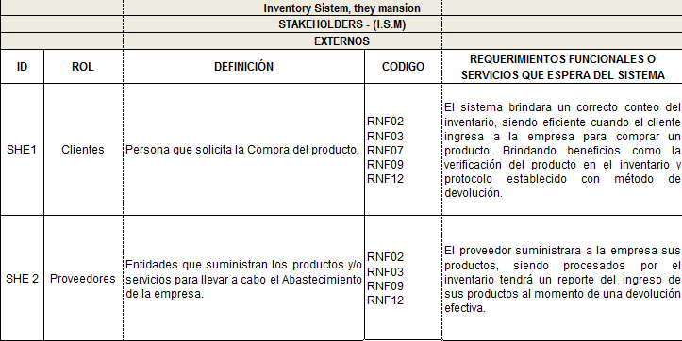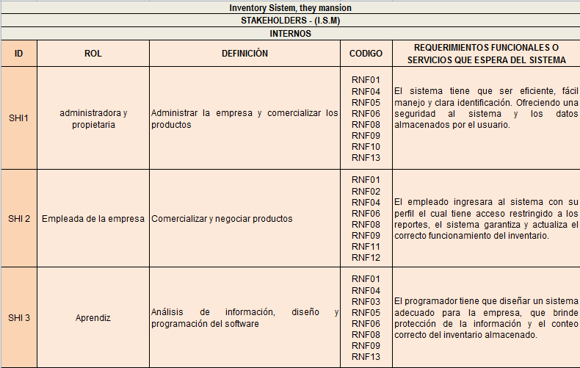**Stakeholders (I.S.M)**

